Střední průmyslová škola, Ústí nad Labem, Resslova 5



La Soleil
Dokumentace k ročníkové práci

Autor: Nikolas Martin Nedbal
Třída: 4ITB
Vedoucí práce: Bc. Vratislav Medřický 2024/2025

Prohlášení
Prohlašuji, že jsem ročníkovou práci na téma „La Soleil“ vypracoval samostatně a s použitím uvedené literatury a pramenů.
V Ústí nad Labem dne 19.03.2025
Nedbal

Poděkování
Chtěl bych poděkovat Bc. Vratislavovi Medřickému za vedení mé ročníkové práce, cenné rady a odborný dohled. Dále mým dvěma věrným testerům hry Adél Randáčkové a Marko Kojići.

Anotace
Tento text slouží jako dokumentace k ročníkové práci "La Soleil". V úvodní části jsou definovány cíle tohoto projektu a nastíněna vizualizace jeho konečné podoby. V části rešerše jsou uvedeny konkurenční tituly a další inspirační zdroje, které ovlivnily tento projekt. Sekce týkající se technologií poskytuje přehled použitých programů a nástrojů během vývoje. Klíčovým prvkem dokumentace je praktická část, která podrobně popisuje proces vývoje projektu od inicializace nápadu na postavy po implementaci herních mechanik. V této části se také nachází ukázky kódu s podrobným vysvětlením.

Klíčová slova
Hráč, káva, třída, metoda, předmět, slot, hra, inventář, zákazník, rostlina

Obsah
Úvod 6
1 Teoretická část 7
1.1 Rešerše 7
1.1.1 Stardew Valley 7
1.1.2 Proces zpracování kávy 7
1.2 Technologie 9
1.2.2 Nepoužité technologie 9
2 Praktická část 10
2.1 Návrhy 10
2.2 Produktizace 10
2.2.1 GameManager 10
2.2.2 Systém zákazníků 11
2.2.3 Příprava kávy 13
2.2.4 Inventář a sklad 15
2.2.5 Cyklus dne a noci 18
2.2.6 Systém hudby 19
2.2.7 Růst rostlin 19
2.2.8 Fermentace 19
2.3 Popis pro uživatele 21
Závěr 23
Použitá literatura 24
Seznam obrázků 25
Obsah média 26

Úvod
Hlavním cílem ročníkové práce je vytvořit hru La Soleil, 2D simulátor kavárny, ve kterém se hráč ujme role majitele malé, ale útulné kavárny se stejným jménem. Cílem hry je, aby hráč nezkrachoval a zákazníci La Soleil byli spokojeni a podnik se stal oblíbeným místem nejen tím, že se při přípravě kávy správně rozhodnete, ale také tím, že nenecháte zákazníky odejít zklamané.
Hlavní herní mechanismy zahrnují pěstování kávovníků ve skleníku, jejich sklizeň a následné použití čerstvých zrn k výrobě nápojů. Hráč může kávu přizpůsobit preferencím zákazníků a za spokojenost získávat vyšší odměny. Při servírování je třeba dbát na rychlost a přesnost, protože nároční zákazníci nemají trpělivost čekat příliš dlouho.
Důležitým prvkem hry je také řízení času a zdrojů, jelikož se ve hře střídá den a noc, přičemž hráč má volnost v rozhodování, kdy kavárnu otevřít nebo zavřít. Zásoby jsou omezené, a pokud dojdou, zákazníci budou odcházet nespokojení, což může mít negativní dopad na pověst kavárny. Pro oživení hry si hráči mohou ve specializovaném obchodě zakoupit vinyly a měnit hudbu hrající na gramofonu, čímž se zlepší atmosféra kavárny.

Teoretická část

Rešerše

Stardew Valley
Stardew Valley je 2D simulátor farmaření, který hráče vtahuje do role farmáře v malebném venkovském prostředí. Hra nabízí pestrou škálu aktivit, jako je pěstování plodin, chov zvířat, rybaření nebo těžba surovin v dolech. Hráči si mohou svou farmu upravovat a rozšiřovat podle vlastních představ. Hra také obsahuje sezónní cyklus, který určuje dostupnost plodin a dalších surovin. (ConcernedApe, 2016)
Kromě farmaření se Stardew Valley zaměřuje na budování vztahů s obyvateli vesnice Pelican Town. Hráči mohou komunikovat s postavami, plnit jejich úkoly, vytvářet přátelství, a dokonce uzavírat manželství. Tento sociální aspekt, spolu s možnostmi průzkumu okolního světa, dělá hru rozmanitou a udržuje hráčovu pozornost po dlouhou dobu. Stardew Valley je díky své kombinaci relaxace a strategie oblíbeným titulem mezi hráči hledajícími kreativní i odpočinkový herní zážitek.

Proces zpracování kávy
Proces zpracování kávy zahrnuje několik kroků a několik způsobů, které z čerstvých kávových třešní udělají použitelná kávová zrna. Po sklizni třešní, které musí být zralé, je můžeme zpracovat pomocí těchto metod: (Café Montaña, 2016)
Metoda mokrá/washed, tato metoda se zaměřuje výhradně na kávové zrno, nikoli obal. U této metody stačí aby byla kvalitní zrnka, tedy taková, která získala dostatek cukrů a živin. Vyžaduje dokonalou znalost pěstování kávy. Velkou roli hrají také klimatické podmínky země původu, zejména půda a počasí. Chuť kávy je čistší než u suché metody a vystihuje více odrůdu, také má nižší riziko vzniku plísní. Nevýhodou je nadměrné množství spotřebované vody.
Třešně jsou zbavené dužiny a následně se položí do vodních lázní, kde se nechají fermentovat 18 až 48 hodin. Délka fermentace se odvíjí od kvality kávy a teploty vody, díky fermentaci si mikroorganismy v kávovém zrnu vytvoří enzymy, které zbaví zrno pergamenu.
Po fermentaci putují zrna do přemývacího kanálu, kde se odstraní poslední zbytky dužiny a následně jsou připraveny k šetrnému sušení. Při této fázi lze lehce celou sklizeň znehodnotit, tudíž je to pro farmáře jeda z nejdůležitějších částí procesu. Sušení probíhá buď na slunci nebo v sušičkách. Optimální vlhkost je cca 11,5 %, toto zajistí, že zrna přežijí bez jakékoliv újmy další transport do jiných zemí.

Metoda suchá/natural, při této metodě se suší celé kávové třešně včetně dužiny a slupky. Tato metoda je levnější, ale vyžaduje specifické klimatické podmínky. Tato metoda se používá například v Brazílii. Jde o nejekologičtější metodu zpracování. Ovšem přírodní sušení kávy vede k nekonzistentním chuťovým vlastnostem. Kvalitu mohou i zhoršovat nezralé třešně, ty sušením zhnědnou a ovlivňují chuť kávy. Pokud je proces proveden správně dodává kávě chuť s nádechem ovoce.
Kávová třešeň není zbavena dužiny, ty jsou následně položeny na sušící stoly či terasy. Po dobu dvou až šesti týdnů se za stálého dohledu a otáčení kávové třešně suší. Po dostatečném usušení se třešně zbaví dužiny a pergamenu. Žádoucí míra vlhkosti je cca 11,5 %.
Metoda honey, představuje kombinaci obou metod. Výsledná chuť kávy je, jako by někdo přidal med a třtinový cukr. Zrnka se suší na slunci i s částí lepkavé dužiny. Chuť je ovocná, ale ne tak výrazně jako u metody suché. Sladkost a chuť závisí kromě odrůdy i na množství dužiny ponechané před sušením. Čím víc dužiny, tím sladší chuť.
Proces začíná zbavením kávové třešně vnější části dužiny, zrna jsou tak stále obalena ve vnitřní, lepkavé části dužiny. Dále se zrna nechají krátkou dobu fermentovat, pak se suší na slunci. Proces sušení není oproti suché metodě tak riskantní, jelikož kvůli odstranění vnější části dužiny je menší riziko vzniku plísní. Opět je optimální vlhkost 11,5 %.
Název honey vznikl podle toho, že během sušení dužina na zrnu měkne a lepí jako med.

Technologie

Unity
Unity je multiplatformní herní engine vyvinutý firmou Unity Technologies, který umožňuje tvorbu 2D a 3D her pro různé platformy. Je známý pro svou flexibilitu a snadnou integraci s různými technologiemi a knihovnami. (Unity, 2025)
Rozhodl jsem se použít Unity z toho důvodu, jelikož už mám nějaké zkušenosti s Unity a pracoval jsem v něm už dříve.

C#
Jazyk C# je nejpopulárnějším jazykem pro platformu .NET, která je bezplatným vývojovým prostředím s otevřeným zdrojovým kódem. (Microsoft, 2024)
Použil jsem ho, protože je používán v Unity.

NavMesh
Technologie používaná v Unity pro navigaci postav v prostoru. Umožňuje npc postavám pohybovat se po herním světě s využitím předem připravené mapy navigace, která definuje oblast, po které se mohou postavy pohybovat. (Unity, 2025)
NavMesh jsem použil pro pohyb zákazníků v kavárně. Po příchodu mají za úkol dojít k pokladně a následně čekat, než hráč zahájí interakci. Poté co hráč dokončí interakci zákazník buď odejde z kavárny nebo si jde sednout ke stolu.

Piskel
Piskel je webová aplikace určená pro vytváření pixel artů / spritů. Nabízí jednoduché rozhraní pro tvorbu, editaci a export animovaných spritů. (Descottes, 2014)
Tuto technologii jsem použil pro vytvoření všech svých spritů a animací.

Nepoužité technologie

Unreal Engine
Unreal Engine je herní engine vyvinutý firmou Epic Games. Je široce používán pro vývoj náročných her. (Unreal Engine, 2004-2025)
Důvod, proč jsem si tento engine nevybral je, protože v něm nemám žadné zkušenosti a je více stavěn na 3D projekty, což nevyhovuje mému zadání.

Praktická část

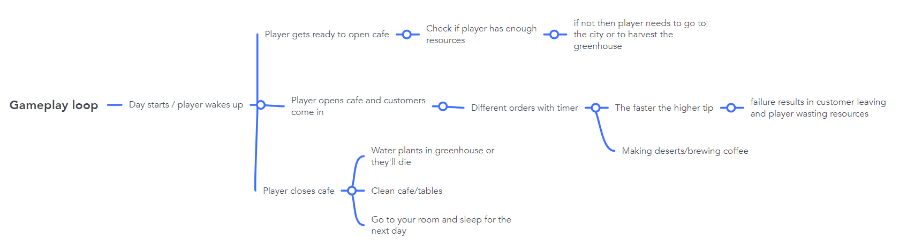
Návrhy
Obrázek 1 - Gameplay Loop Návrh
Zde je prvotní návrh gameplay loopu mé hry, kde má hráč naznačené možnosti, co může během herního dne dělat. Obsahuje i některé mechaniky, které se do hry ani nedostaly.

Produktizace

GameManager
Třída GameManager je singleton, která je páteř celého projektu. Spravuje globální data jako jsou peníze, počet uplynulých dní, popřípadě týdnů, dále to, zda je kavárna otevřená. Dále má na práci udržovat seznam rostlin v hráčově skleníku a jejich růst. Také obsahuje seznam položek v nabídce kavárny, inventář a sklad a jejich rozhraní, odkaz na hráče, pole dostupných stolu pro zákazníky a hlavní uživatelské rozhraní hry.
public static GameManager Instance;
private void Awake()
{
Instance = this;
}

public int money;

public int days;
public int weeks;

public int rent;
public List<Plant> plants;

public List<CoffeeItem> menuItems = new List<CoffeeItem>();
public Table[] tables;
public Transform cashRegister;

public Transform SpawnPoint;
public GameObject customer;

...

Systém zákazníků
První částí tohoto systému je třída CustomerSpawning, která zajišťuje příchod zákazníků. Noví zákazníci se spawnují na určitém místě „spawnPoint“, které získává ze třídy GameManager, pokud je kavárna otevřená a aktuální počet zákazníků „curCustomers“ nepřesáhl limit „maxCustomers“. Spawnování probíhá v intervalu nastaveném pomocí coroutine „SpawnCustomers“.
private IEnumerator SpawnCustomers()
{
while (true)
{
SpawnCustomer();
yield return new WaitForSeconds(cooldown);
}
}

private void SpawnCustomer()
{
if (canSpawnCustomers && dn.time > 21600 && dn.time < 79200)
{
if (curCustomers < maxCustomers)
{
curCustomers++;
Instantiate(customer, spawnPoint);
}
else
{
Debug.Log("Max Customers Reached");
}
}
else
{
Debug.Log("Cafe is not open");
}
}

Druhá velmi důležitá třída je Customer, která definuje chování zákazníků. Po příchodu do kavárny, musí zákazník dojít k pokladně pomocí NavMeshAgent a tam čeká na interakci s hráčem.
private void GoToCashRegister()
{
agent.SetDestination(GameManager.Instance.cashRegister.position);
}

Poté co je zahájena interakce, zákazník sdělí svoji objednávku hráči, která je také generována ve třídě customer a ukládá se do listu „customerPreferences“. „MaxPreferences“ určuje maximální počet preferencí zákazníka. Metoda „GenerateCustomPreferences“ zavolá metodu „GeneratePreferences“, která náhodně vybere a přidá určité množství položek z menu do seznamu preferencí.
public void GenerateCustomPreferences()
{
customerPreferences.Clear();
GeneratePreferences(GameManager.Instance.menuItems, maxPreferences);
}

private void GeneratePreferences(List<CoffeeItem> items, int preferenceCount)
{
for (int i = 0; i < preferenceCount && items.Count > 0; i++)
{
int randomIndex = UnityEngine.Random.Range(0, items.Count);
customerPreferences.Add(items[randomIndex]);
}
}

Hráč má následně možnost objednávku přijmout nebo odmítnout. Když hráč objednávku přijme, zákazník následně vyhledá volné místo u stolu a čeká na příchod hráče s jeho objednávkou, ovšem když hráč nepřijde včas zákazník odchází, taktéž když hráč nepřijme objednávku zákazník odchází.
„FulfillCustomerOrder“ projde všechny položky v customerPreferences a kontroluje, zda nějaká položka nechybí pomocí „HasRequiredItems“, která zjišťuje, jestli má hráč v inventáři požadované položky, pokud chybí, vrátí false a objednávka není splěná. Pokud jsou všechny položky dostupné, požadované položky se odeberou z inventáře pomocí „RemoveItemFromInventory“ a objednávka je označná za splněnou.
public bool FulfillCustomerOrder()
{
foreach (var preferredItem in customerPreferences)
{
if (!HasRequiredItems(preferredItem))
{
Debug.Log("Order cannot be finished");
return false;
}
}
foreach (var preferredItem in customerPreferences)
{
wasServed = true;
RemoveItemFromInventory(preferredItem);
}

Debug.Log("Order finished successfully!");
return true;
}

private bool HasRequiredItems(CoffeeItem preferredItem)
{
ItemSlot itemSlot = playerInv.slots.Find(slot => slot.item != null && slot.item.Name == preferredItem.Name &&
slot.item is CoffeeItem coffee &&
coffee.sugarSpoons == preferredItem.sugarSpoons &&
coffee.milk == preferredItem.milk
);
return itemSlot != null && itemSlot.count >= 1;
}

Následně dvě menší třídy, které jsou zapotřebí k fungování zákazníků, jsou Chair a Table. Třída Chair jen udržuje informaci, jestli je židle volná, či není. Třída table obsahuje pole židlí, které má stůl při sobě a funkci, která kontroluje, zda je nějaká z těchto židlí volná.
public class Table : MonoBehaviour
{
[SerializeField]
private Chair[] chairs;

public Chair GetAvailableChair()
{
foreach(Chair c in chairs)
{
if (!c.ocupied)
{
return c;
}
}
return null;
}
}

Příprava kávy
Třída Item slouží jako základ pro všechny předměty, obsahuje název, ikonu, cenu a zda objekt lze stackovat. Třída CoffeeItem rozšiřuje třídu Item, protože přidává vlastnosti kávy jako je počet cukru a zda káva obsahuje mléko.
Hlavní třída při přípravě kávy je StartCreating, jelikož obsahuje metodu „CreateNewCoffee“. Tato metoda se spustí při interakci s lokací, kde hráč vytváří kafe. Vaření kávy funguje jako minihra, kde počátečně je káva bez cukru a mléka, ale pomocí „AddMilk“ a „AddSugar“, hráč přidává mléko a cukr do kafe. Tyto metody jsou použity při stisknutí separátního tlačítka, tyto tlačítka se také náhodně přemisťují pomocí metody „MoveButtonRandomly“, která pro všechny tlačítka v poli „btnRect“ volá další metodu „MoveButton“. Ta zjistí velikost panelu, na kterém se minihra odehrává a vygeneruje náhodné místo na které se tlačítko přesune. Samozřejmě tento systém bere v potaz velikost tlačítka, tak aby nemohlo vystupovat z okrajů panelu. Nakonec se nastaví nová pozice tlačítka. Dále na panelu zbýva poslední tlačítko „Take Coffee“, které využívá metodu „PickUpItem“. Ta přidá kávu do inventáře hráče a vypne minihru.
void MoveButtonRandomly()
{
foreach (RectTransform buttonRect in btnRect)
{
MoveButton(buttonRect);
}
}

void MoveButton(RectTransform buttonRect)
{
Vector2 parentSize = bgRect.rect.size;

Vector2 buttonSize = buttonRect.rect.size;

float randomX = Random.Range(-parentSize.x / 2 + buttonSize.x / 2, parentSize.x / 2 - buttonSize.x / 2);
float randomY = Random.Range(-parentSize.y / 2 + buttonSize.y / 2, parentSize.y / 2 - buttonSize.y / 2);

buttonRect.anchoredPosition = new Vector2(randomX, randomY);
}

void CreateNewCoffee()
{
currentCoffee = ScriptableObject.CreateInstance<CoffeeItem>();

currentCoffee.Name = "Coffee";
currentCoffee.stackable = false;
currentCoffee.icon = icon;
currentCoffee.sugarSpoons = 0;
currentCoffee.milk = false;
}

public void AddMilk()
{
if (CheckItemInInv(Milk))
{
currentCoffee.milk = true;
Debug.Log("Milk added");
GameManager.Instance.invContainer.Remove(Milk, 1);
}
else
{
Debug.Log("Don't have milk");
}

}

public void AddSugar()
{
if (CheckItemInInv(Sugar))
{
currentCoffee.sugarSpoons++;
Debug.Log($"Sugar added, total: {currentCoffee.sugarSpoons}");
GameManager.Instance.invContainer.Remove(Sugar, 1);
}
else
{
Debug.Log("Don't have sugar");
}
}
public void PickUpItem()
{
isCreating = false;
if (currentCoffee == null)
{
Debug.Log("No coffee");
return;
}

playerInventory.Add(currentCoffee, 1);
Debug.Log("Coffee added to inventory");
pickUpBtn.enabled = false;
a.SetActive(false);
}

Poslední třída spojená s vytvářením kafe je CreationTimer. Hlavní náplň této třídy je spravovat časovač ve formě slideru, který určuje kolik času má hráč na minihru. Pokud slider skončí, tlačítka pro přidávání cukru a mléka se vypnou a nebudou již použitelné. „FillDuration“ určuje počet času, který má hráč na minihru.
if (slider != null && slider.value < slider.maxValue)
{
elapsedTime += Time.deltaTime;
slider.value = Mathf.Clamp01(elapsedTime / fillDuration) * slider.maxValue;
if (slider.value == slider.maxValue)
{
timerEnded = true;
}
}

Inventář a sklad
Hlavní třída ItemContainer reprezentuje inventář, seznam slotů, kde každý slot může obsahovat předmět a počet, kolik daného předmětu tam je. Obsahuje list typu „ItemSlot“, který uchovává sloty inventáře. „Add“ přidává předmět do inventáře, kontroluje zda je stackable, pokud ano, najde stejný předmět a přičte jeho počet, pokud ne, vloží se do prázdného slotu. „Remove“ odebere předmět podle zadaného počtu, pokud se odebere poslední předmět ve slotu, slot se vyprázdní. „HasItem“ kontroluje, zda inventář / kontejner obsahuje item s daným názvem. „SwapItems“ vymění obsah dvou slotů podle indexů.
public void Add(Item item, int count = 1)
{
if (item == null)
{
Debug.LogError("item is null");
return;
}

foreach (var slot in slots)
{
if (slot.item != null)
{
Debug.Log($"Slot contains: {slot.item.GetType()} - {slot.item.Name}");
}
}

if (item.stackable)
{
ItemSlot itemSlot = slots.Find(x => x.item == item);
if (itemSlot != null)
{
itemSlot.count += count;
}
else
{
itemSlot = slots.Find(x => x.item == null);
if (itemSlot != null)
{
itemSlot.item = item;
itemSlot.count = count;
}
}
}
else
{
ItemSlot itemSlot = slots.Find(x => x.item == null);
if (itemSlot != null)
{
itemSlot.item = item;
itemSlot.count = 1;
}
}
}

public void Remove(Item item, int count = 1)
{
ItemSlot itemSlot = slots.Find(x => x.item == item);
if (itemSlot != null)
{
itemSlot.count -= count;
if (itemSlot.count <= 0)
{
itemSlot.item = null;
itemSlot.count = 0;
}
}
}

public bool HasItem(string itemName)
{
foreach (var slot in slots)
{
if (slot.item != null)
{
Debug.Log($"Found item in slot: {slot.item.Name}");
}
}
return slots.Exists(slot => slot.item != null && slot.item.Name == itemName);
}

public void SwapItems(int index1, int index2)
{
ItemSlot temp = slots[index1];
slots[index1] = slots[index2];
slots[index2] = temp;
}
}

Třídá ItemSlot reprezentuje jen slot inventáře, obsahuje informaci o tom, jaký předmět drží a jeho počet.
InventoryPanel spravuje zobrazení inventáře na obrazovce. Při aktivaci se spustí metoda „Show“, aktualizuje sloty (jaké předměty obsahují) podle inventáře z GameManagera.
InventoryButton je třída, která vizuálně reprezentuje sloty v inventáři a poskytuje s nimi interakce. „Set“ nastaví tlačítko podle daného ItemSlotu, zobrazí ikonu, popřipadě jejich počet. Ověří zda je slot prázdný, pokud ano skryje ikonu i text reprezentující počet itemu. „ThrashIsntDoneWithYou“ vyčistí tlačítko, skryje ikonu i text, používá se k resetování tlačítka. „OnClick“ se spustí při kliknutí na tlačítko a zjistí jméno itemu ve slotu, na který bylo kliknuto. „OnRightClick“ zajišťuje swapování itemu. První kliknutí pravým tlačítkem nastaví „selectedButton“, jakožto první item který se bude swapovat. Druhé kliknutí na jiný slot, zjistí jestli jsou obě tlačítka/sloty ve stejném itemContaineru. Pokud ano, zavolá se swap: container.SwapItems(selectedButton.indx, this.indx), kde this reprezentuje druhý kliknutý slot. Pokud ovšem nejsou ve stejném itemContaineru, zavolá se „MoveToAnotherContainer“. „SwapSlots“ zkontroluje zda oba sloty obsahují itemy, vytvoří dočasný slot pro uložení prvního itemu. Přesune předmět z druhého slotu do prvního a z dočasného do druhého. Nakonec aktualizuje UI obou tlačítek. „MoveToAnotherContainer“ zkontroluje zda nejsou sloty prázdné. Pokud je druhý slot prázdný, přesune předmět na prázdný slot. Pokud obsahují předmět oba sloty provede swap mezi nimi. Poslední možností je, že oba předměty jsou stejné. V tomto případě se z prvního nakliknutého slotu přesouvá předmět do druhého, první slot se vyprázdní a druhému se přičte počet.

public void MoveToAnotherContainer(ItemContainer fromContainer, ItemContainer toContainer, int fromIndex, int toIndex)
{
ItemSlot firstSlot = fromContainer.slots[fromIndex];
ItemSlot secondSlot = toContainer.slots[toIndex];
if (fromContainer == toContainer && fromIndex == toIndex)
return;

if (firstSlot.item == null) return;

if (secondSlot.item == null)
{
secondSlot.item = firstSlot.item;
secondSlot.count = firstSlot.count;
firstSlot.item = null;
firstSlot.count = 0;
}
else if (secondSlot.item == firstSlot.item && secondSlot.item.stackable)
{
secondSlot.count += firstSlot.count;
firstSlot.item = null;
firstSlot.count = 0;
}
else
{
Item tempItem = secondSlot.item;
int tempCount = secondSlot.count;

secondSlot.item = firstSlot.item;
secondSlot.count = firstSlot.count;

firstSlot.item = tempItem;
firstSlot.count = tempCount;
}
GameManager.Instance.invPanel.Show();
GameManager.Instance.storagePanel.Show();
}
private void SwapSlots(InventoryButton button1, InventoryButton button2)
{
if (button1.item == null || button2.item == null)
{
Debug.Log("Cant swap empty slot");
return;
}

ItemSlot tempSlot = new ItemSlot();
tempSlot.item = button1.item;
tempSlot.count = button1.indx >= 0 ? GameManager.Instance.invContainer.slots[button1.indx].count : 0;

GameManager.Instance.invContainer.slots[button1.indx].item = button2.item;
GameManager.Instance.invContainer.slots[button2.indx].item = tempSlot.item;

button1.Set(GameManager.Instance.invContainer.slots[button1.indx]);
button2.Set(GameManager.Instance.invContainer.slots[button2.indx]);
}

Cyklus dne a noci
Celý cyklus dne a noci spravuje jeden skript DayNight. Ten mění bravu osvětlení pomocí AnimationCurve, což je křivkový graf. Umožnuje to hladký přechod mezi denní a noční barvou.
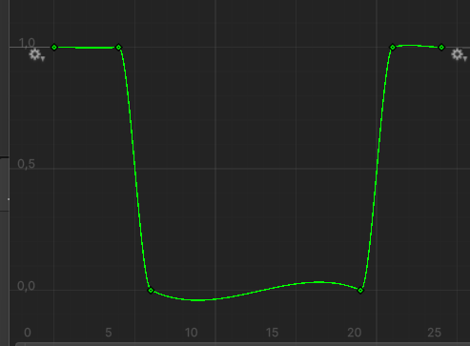
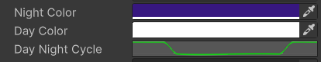
Má na starost také čas, kde jeden den má 86400 vteřin ale pomocí proměnné timeScale, která upravuje tok času, jsem nastavil herní den dlouhý na 13 minut.
Obrázek 2 - DayNight - Křivka
Obrázek 3 - DayNight - Inspektor
private void Update()
{
time += Time.deltaTime * timeScale;
text.text = (time / 3600f).ToString("F1");
float v = dayNightCycle.Evaluate(time / 3600);
Color c = Color.Lerp(dayColor, nightColor, v);
globLight.color = c;
if (time > secondsInDay)
{
NewDay();
}
}

Dále obsahuje funkci „SkipHour“, která je využívána při cestování mezi lokacemi na přidání času. „NewDay“ resetuje čas dne, aktualizuje počet dní a volá růst rostlin skrze metodu v GameManageru.
public void SkipHour(int numberOfHours)
{
time += (3600f * numberOfHours);

if (time > secondsInDay)
{
time -= secondsInDay;
NewDay();
}
}

Systém hudby
Třída BgMusic implementuje mechaniku gramofonu ve hře. Umožňuje přehrávat vinylové desky, ty jsou reprezentovaný třídou VinylItem.
BgMusic při supštění/zobrazení gramofonu otevře UI, kam hráč musí vložit vinylovou desku. Samotné přehrávání řídí „PlayVinyl“, tato metoda se spustí při kliknutí tlačítka „Play“. Ta nastavuje zvukovou stopu a spouští ji pomocí AudioSource. Hudba lze vypnout pomocí tlačítka „Stop“. Hudba také hraje i při odstupu od gramofonu.

Růst rostlin
Třída Plant je zodpovědná za jednotlivé rostliny, jejich růst, zobrazení správných spritů podle stádia růstu. Uchovává pozici rostliny na tilemapě a její growthStage. Při startu se nastaví počateční sprite a pozice rostliny. „GrowPlant“ je metoda, která je volána pro růst rostliny, každé zavolaná zvýší její stádium růstu až do maximálního počtu 7. „UpdatePlantSprite“ aktualizuje obrázek rostliny podle jejího aktuálního stádia. „IsFullyGrown“ kontroluje zda je rostlina plně vyrostlá, tedy pokud její stádium růstu je 7.
public void GrowPlant()
{
if (growthStage < 7)
{
growthStage++;
UpdatePlantSprite();
}
}

private void UpdatePlantSprite()
{
if (growthStage < plantStages.Length)
{
tilemap.SetTile(plantPosition, plantStages[growthStage]);
}
}
public bool IsFullyGrown()
{
return growthStage >= 7;
}

PlantManager se stará o logiku, která se týka interakce hráče s rostlinami neboli zasazování a sklizeň. „PlantOnPlayerTile“ pokud hráč má semeno a není na aktuální pozici hráče zasazená rostilna, tak zasadí novou rostlinu na tilemapě na pozici hráče. „HarvestOnPlayerTile“ pokud je na aktuální pozici hráče rostlina a je plně vyrostlá, tak ji hráč může sklidit. Rostlina se odstraní z tilemapy a do inventáře se přidá sklizená rostlina. „IsPlantOnTile“ kontroluje zda na dané pozici už je rostlina nebo ne. „FindPlantOnTile“ hledá rostlinu na pozici.
Rostlina také roste každý den o jeden stupeň, tato mechanika je volána skrze GameManager, který udržuje list všech aktuálních rostlin a pomocí „GrowPlants“ projde všechny rostliny v listu a zavola jejich metodu „GrowPlant“.

Fermentace
Třída Fermentation spravuje proces fermentace kávových rostlin na kávová zrna. Prvně se zkontroluje, či je fermentace v procesu. Pokud ne, „FermentationProcess“ uloží aktuální den a nastaví fermentaci jako aktivní, čímž znepřístupní stlačení tlačítka na start procesu. Další herní den zkontroluje, jestli je objekt ve slotu kávová rostlina a následně ji nahradí kávovými zrny. Nakonec se nastaví proces jako neaktivní a může začít znova.

public void FermentationProcess()
{
if (!GameManager.Instance.isFerInProcess)
{
GameManager.Instance.isFerInProcess = true;
if (day == 0) day = GameManager.Instance.days;
Debug.Log("Day==== " + day);
}
else
{
if (day != GameManager.Instance.days)
{
Debug.Log("Works");
foreach (ItemSlot slot in itemsToFer.slots)
{
if (slot.item != null && slot.item.Name == "CoffePlant")
{
slot.item = coffeeBeans;
Debug.Log("Works2");
}
else
{
Debug.Log("EmptySlotInFermentation");
}
}
GameManager.Instance.isFerInProcess = false;
}
}
}

Popis pro uživatele
Pohyb hráče se ovládá pomocí klasického „W A S D“, hlavní tlačítko interakce je „F“. Tlačítko pro zasazení rostlin je „P“ a pro sklízení rostlin je to tlačítko „H“. Hráč nemusí nijak řešit kameru, ta ho následuje automaticky.
Hráč otevře a zavře inventář pomocí tlačítka „ESC“, kde v pravém dolním rohu má tlačítko s otazníkem, které otevírá tutoriál ve hře.
Pokud chce hráč přesunout objekt z inventáře na jiné místo, musí prvně kliknout pravým tlačítkem myši na objekt, který chce přesunout a následně kliknout pravým tlačítkem myši na místo, kam chce objekt přesunout/na objekt, který chce prohodit.
Hlavní cíl hry je nezkrachovat, co nejdéle je možné. Krach nastane, když hráč překročí limit -150 peněz. Pokud tento moment nastane, hra se automaticky sama od sebe vypne.
Hráč získává peníze ze splněných objednávek zákazníků, které jsou donesené včas. Zároveň čím dříve hráč donese objednávku, tím více peněz hráč dostane.
Maximální možný počet zákazníků přítomen v kavárně najednou, jsou 4 zákazníci. Ovšem po obsloužení jednoho, zanedlouho přijde další. Když hráč kavárnu zavře momentální zákazníci zůstanou, pokud není 10 hodin večer, v takovém případě zákazníci odejdou sami a kavárna se zavře.
Hráč má možnost otevřít kavárnu, jen pokud je v kavárně přítomen a v rozmezí 6 hodin ráno do 10 hodin večer.
Jedna cesta do obchodu zabere 2 hodiny, cesta zpět zabere také 2 hodiny.
Pokud půjde hráč spát mezi půlnocí a 6 hodin ráno, hráč dospí do 6 hodin toho samého dne, pokud ovšem půjde spát po 6 hodině ráno, hráč přeskočí aktuální den na další a vstane v 6 hodin ráno.
Pro vytvoření kafe je zapotřebí, aby hráč měl v inventáři „Coffee Beans“ alespoň jednou a každé přidání cukru a mléka odebírá suroviny z inventáře.
Zde jsou ceny předmětu v obchodě:
- Vinyl = 50 peněz
- Coffee Beans = 25 peněz
- Coffee Plant Seed = 5 peněz
- Milk = 10 peněz
- Sugar = 5 peněz

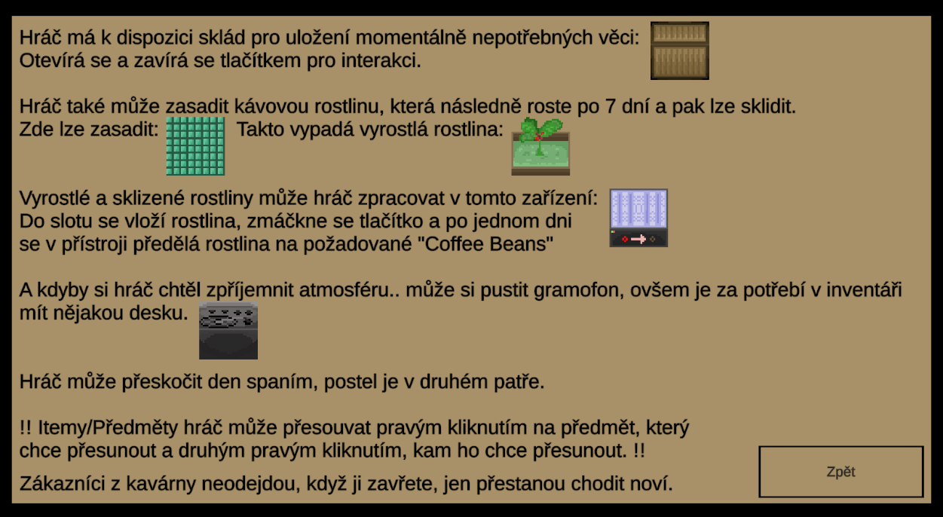
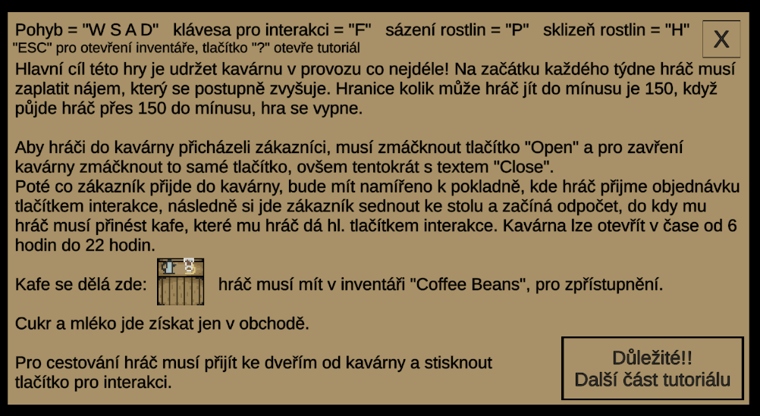
Obrázek 4 - Tutoriál ze hry (2)
Obrázek 5 - Tutoriál ze hry (1)

Závěr
Projekt La Soleil vznikl s cílem vytvořit 2D simulátor kavárny, který by hráčům nabídl kombinaci správy podniku, interakce se zákazníky a strategického řízení zdrojů. Původní koncept se postupně vyvíjel a během vývoje bylo nutné řešit řadu výzev, které se týkaly nejen herních mechanik, ale také uživatelského rozhraní a celkového vyvážení hratelnosti. Výsledná verze hry nyní obsahuje všechny klíčové prvky, které byly v úvodu plánovány, a podařilo se je implementovat tak, aby tvořily funkční a zábavný celek.
Hráč má možnost nejen spravovat svou kavárnu, ale také pěstovat kávovníky ve skleníku, sklízet jejich plody, fermentovat je a používat je k přípravě nápojů. Systém servírování klade důraz na rychlost a přesnost, což přispívá k dynamice hry. Dalším důležitým prvkem je řízení času a zásob, kdy hráč musí strategicky rozhodovat o otevírací době kavárny a nakládání se surovinami, aby zajistil hladký chod podniku. Atmosféru hry pak dotváří možnost nákupu vinylových desek a přehrávání hudby na gramofonu, což přináší hráčům větší pocit kontroly nad prostředím kavárny.
Vývoj hry přinesl řadu výzev, zejména v oblasti uživatelského rozhraní a celkové optimalizace mechanik. Některé prvky, jako například původně plánované detailnější propojení procesu zpracování kávových zrn, byly upraveny tak, aby lépe zapadaly do celkové hratelnosti. Postupně se podařilo dosáhnout vyvážené a intuitivní hratelnosti, která hráče motivuje k experimentování a zdokonalování se v řízení kavárny.
Na projektu jsem pracoval převážně sám, ale v průběhu vývoje jsem využil konzultace s přáteli a vedoucím práce, kteří mi pomohli s řešením některých designových rozhodnutí a poskytli cennou zpětnou vazbu. Díky této spolupráci se podařilo vyladit mnoho detailů, které přispěly k celkové kvalitě hry.

Použitá literatura
Café Montaña. (2016). Načteno z https://www.cafemontana.cz/o-kave/metody-zpracovani-kavy/?gad_source=1
ConcernedApe. (2016). Stardew Valley. Načteno z https://www.stardewvalley.net
Descottes, J. (2014). Načteno z Piskel: https://github.com/piskelapp/piskel
Microsoft. (2024). Načteno z Microsoft Learn: https://learn.microsoft.com/cs-cz/dotnet/csharp/tour-of-csharp/overview
Unity. (2025). Načteno z Unity Documentation - NavMesh: https://docs.unity3d.com/6000.0/Documentation/ScriptReference/AI.NavMesh.html
Unity. (2025). Načteno z Unity: https://unity.com/learn
Unreal Engine. (2004-2025). Načteno z Unreal Engine: https://dev.epicgames.com/documentation/en-us/unreal-engine/understanding-the-basics-of-unreal-engine

Seznam obrázků
Obrázek 1 - Gameplay Loop Návrh 10
Obrázek 2 - DayNight - Křivka 18
Obrázek 3 - DayNight - Inspektor 18
Obrázek 4 - Tutoriál ze hry (2) 22
Obrázek 5 - Tutoriál ze hry (1) 22

Obsah média
Médium obsahuje:
- Dokumentaci v pdf – ve složce „Dokumentace pdf“
- Dokumentaci v docx – ve složce „Dokumentace docx“
- Projekt – ve složce „LaSoleil Projekt“
- Build – ve složce „LaSoleil Build“
- Prezentaci – ve složce „Prezentace“

